Санкт-Петербургский Национальный Исследовательский  
Университет ИТМО

Факультет программной инженерии и компьютерной техники

**Лабораторная работа №1**

По информатике

Вариант 44

Выполнил:

Студент группы P3117

Васильченко Роман Антонович

Преподаватель:

Ильина Алгая Геннадьевна



Санкт-Петербург

2021

Оглавление

Задание 2

Основные этапы вычисления 3

Задание №1 3

Часть 1 3

29 3

61 4

93 4

13 4

Построить схему декодирования классического кода Хэмминга (7;4), которую представить в отчёте в виде изображения 5

Построить схему декодирования классического кода Хэмминга (15;11), которую представить в отчёте в виде изображения 5

Часть 2 6

Часть 3 6

Список источников 6

Вывод 6

# Задание

**Порядок выполнения работы**

1. Определить свой вариант задания с помощью номера в ISU (он же номер

студенческого билета). Вариантом является комбинация 3-й и 5-й цифр.

Т.е. если номер в ISU = 123456, то вариант = 35.

2. На основании номера варианта задания выбрать набор из 4 полученных

сообщений в виде последовательности 7-символьного кода.

3. Построить схему декодирования классического кода Хэмминга (7;4),

которую представить в отчёте в виде изображения.

4. Показать, исходя из выбранных вариантов сообщений (по 4 у каждого –

часть №1 в варианте), имеются ли в принятом сообщении ошибки, и если

имеются, то какие. Подробно прокомментировать и записать правильное

сообщение.

5. На основании номера варианта задания выбрать 1 полученное сообщение в

виде последовательности 11-символьного кода.

6. Построить схему декодирования классического кода Хэмминга (15;11),

которую представить в отчёте в виде изображения.

7. Показать, исходя из выбранного варианта сообщений (по 1 у каждого –

часть №2 в варианте), имеются ли в принятом сообщении ошибки, и если

имеются, то какие. Подробно прокомментировать и записать правильное

сообщение.

8. Сложить номера всех 5 вариантов заданий. Умножить полученное число

на 4. Принять данное число как число информационных разрядов в

передаваемом сообщении. Вычислить для данного числа минимальное

число проверочных разрядов и коэффициент избыточности.

9. Необязательное задания для получения оценки «5» (позволяет набрать от

86 до 100 процентов от максимального числа баллов БаРС за данную

лабораторную). Написать программу на любом языке программирования,

которая на вход из командной строки получает набор из 7 цифр «0» и «1»,

записанных подряд, анализирует это сообщение на основе классического

кода Хэмминга (7,4), а затем выдает правильное сообщение (только

информационные биты) и указывает бит с ошибкой при его наличии.

# Основные этапы вычисления

## Задание №1

Табельный номер – 334346 -> Вариант 44

## Часть 1

44: Варианты 29, 61, 93, 13,  
Вторая часть - Вариант 10

### 29

0 0 0 0 0 1 0

|  |  |  |  |  |  |  |  |  |
| --- | --- | --- | --- | --- | --- | --- | --- | --- |
|  | 1 | 2 | 3 | 4 | 5 | 6 | 7 |  |
| Сообщение | 0 | 0 | 0 | 0 | 0 | 1 | 0 |  |
| 2^x | R1 | R2 | I1 | R3 | I2 | I3 | I4 | S |
| 1 | X |  | X |  | X |  | X | 0 |
| 2 |  | X | X |  |  | X | X | 1 |
| 4 |  |  |  | X | X | X | X | 1 |

Ошибка в 6 бите, так как s2 и s3 = 1

Ошибочное сообщение 0010 должно быть 0000

### 61

0 1 0 0 1 0 0

|  |  |  |  |  |  |  |  |  |
| --- | --- | --- | --- | --- | --- | --- | --- | --- |
|  | 1 | 2 | 3 | 4 | 5 | 6 | 7 |  |
| Сообщение | 0 | 1 | 0 | 0 | 1 | 0 | 0 |  |
| 2^x | R1 | R2 | I1 | R3 | I2 | I3 | I4 | S |
| 1 | X |  | X |  | X |  | X | 1 |
| 2 |  | X | X |  |  | X | X | 1 |
| 4 |  |  |  | X | X | X | X | 1 |

Ошибка в 7 бите, так как s1 = s2 = s3 = 1

Ошибочное сообщение 0100 должно быть 0101

### 93

1 0 0 1 1 1 0

|  |  |  |  |  |  |  |  |  |
| --- | --- | --- | --- | --- | --- | --- | --- | --- |
|  | 1 | 2 | 3 | 4 | 5 | 6 | 7 |  |
| Сообщение | 1 | 0 | 0 | 1 | 1 | 1 | 0 |  |
| 2^x | R1 | R2 | I1 | R3 | I2 | I3 | I4 | S |
| 1 | X |  | X |  | X |  | X | 0 |
| 2 |  | X | X |  |  | X | X | 1 |
| 4 |  |  |  | X | X | X | X | 1 |

Ошибка в 6 бите, так как s2 и s3 = 1

Ошибочное сообщение 0110 должно быть 0100

### 13

1 1 0 1 0 0 0

|  |  |  |  |  |  |  |  |  |
| --- | --- | --- | --- | --- | --- | --- | --- | --- |
|  | 1 | 2 | 3 | 4 | 5 | 6 | 7 |  |
| Сообщение | 1 | 1 | 0 | 1 | 0 | 0 | 0 |  |
| 2^x | R1 | R2 | I1 | R3 | I2 | I3 | I4 | S |
| 1 | X |  | X |  | X |  | X | 1 |
| 2 |  | X | X |  |  | X | X | 1 |
| 4 |  |  |  | X | X | X | X | 1 |

Ошибка в 7 бите, так как s1 = s2 = s3 = 1

Ошибочное сообщение 0000 должно быть 0001

### Построить схему декодирования классического кода Хэмминга (7;4), которую представить в отчёте в виде изображения

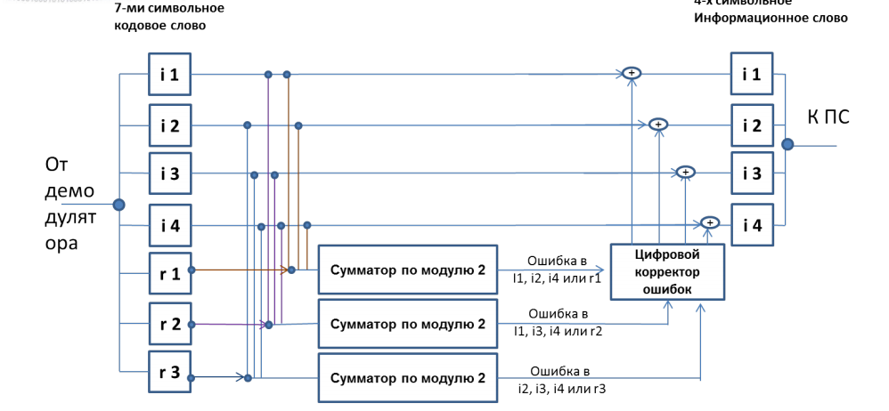

### Построить схему декодирования классического кода Хэмминга (15;11), которую представить в отчёте в виде изображения

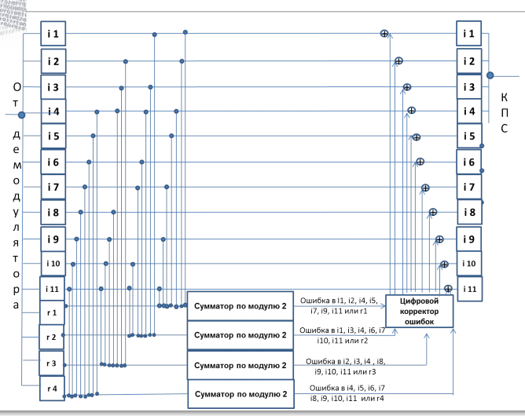

## Часть 2

|  |  |  |  |  |  |  |  |  |  |  |  |  |  |  |  |  |
| --- | --- | --- | --- | --- | --- | --- | --- | --- | --- | --- | --- | --- | --- | --- | --- | --- |
|  | 1 | 2 | 3 | 4 | 5 | 6 | 7 | 8 | 9 | 10 | 11 | 12 | 13 | 14 | 15 |  |
| Сообщение | 0 | 1 | 1 | 1 | 0 | 0 | 0 | 1 | 0 | 1 | 0 | 0 | 0 | 0 | 0 |  |
| 2^x | R1 | R2 | I1 | R3 | I2 | I3 | I4 | R4 | I5 | I6 | I7 | I8 | I9 | I10 | I11 | S |
| 1 | X |  | X |  | X |  | X |  | X |  | X |  | X |  | X | 1 |
| 2 |  | X | X |  |  | X | X |  |  | X | X |  |  | X | X | 1 |
| 4 |  |  |  | X | X | X | X |  |  |  |  | X | X | X | X | 1 |
| 8 |  |  |  |  |  |  |  | X | X | X | X | X | X | X | X | 0 |

Ошибка в 5 бите, так как s1 = s2 = s3 = 1

Ошибочное сообщение 10000100000 должно быть 10010100000

## Часть 3

Варианты: (29, 61, 93, 13, 10) -> Сумма = 206

206 * 4 = 824

Количество контрольных разрядов: 2^r >= r + I + 1

2^r >= r + 825

Минимальное r = 10

Поэтому Коэффициент избыточности = 10 / (824 + 10) = 0.0119904

# Список источников

1) https://isu.ifmo.ru/pls/apex/f?p=2002:0:103700563907777:DWNLD_F:NO::FILE:34C138C777FE3A95098BA80E6F97A19F

2) https://ru.wikipedia.org/wiki/Код_Хэмминга

# Вывод

Во время выполнения заданий я изучил информацию о сжатие файлов и как в случае ошибки передачи использовать код Хемминга для восстановления файла